Radioterapia jak lot rakietą w kosmos. Michaś rapuje o walce z rakiem
Poznajcie kolejnego rapera z kliniki Przylądek Nadziei we Wrocławiu! W ramach nowatorskiego projektu terapeutycznego Michał sam napisał tekst piosenki, założył strój kosmonauty, złapał za mikrofon i nagrał teledysk, w którym pokazuje swój sposób na walkę z rakiem. Zobaczcie jak wyszło!

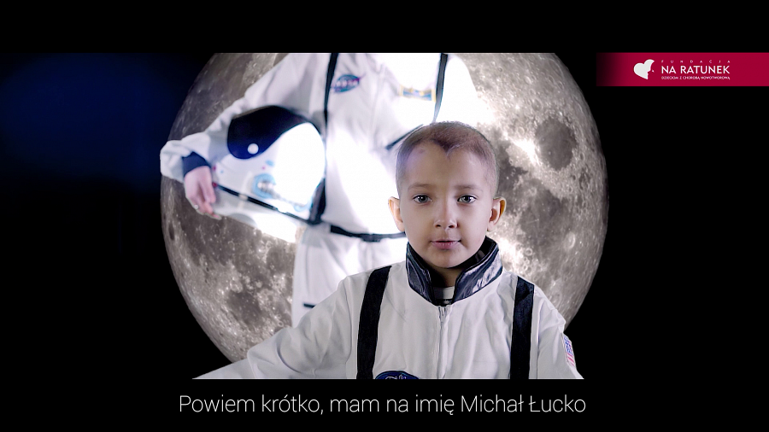
Powiem krótko, mam na imię Michał Łucko
Leżę sam na radio - jeden pokój, jedno łóżko
Jeden człowiek, a choruję już 5 lat
Mam to w głowie, że w końcu powiem jej pa!
Michał Łucko ma 9 lat. Pięć lat temu neuroblastoma kazała mu zapomnieć o beztroskiej zabawie z kuzynami, o placu zabaw i o jeździe na rowerze. Jego nowym domem stała się klinika onkologiczna Przylądek Nadziei. Chłopiec przeszedł całą terapię, przez dwa lata walczył jak lew. Już się wydawało, że choroba odpuściła, ale rak znów zaatakował. Mimo kolejnych dawek chemii i radioterapii Michaś nie przestaje się uśmiechać. Dzięki niezwykłej wyobraźni tworzy sobie w szpitalu namiastkę normalności.
Wojownik napisał poruszający, pełen energii tekst o szpitalnej codzienności, która – jak się okazuje – wcale nie musi być nudna i monotonna. Wręcz przeciwnie! Michaś oprowadza nas po swoim świecie wyobraźni i przekonuje, że radioterapia jest jak… lot rakietą w kosmos!
Do nagrania zaprosił też swoją mamę, panią Sabinę. Dla niej również był to debiut w branży hip-hopowej. Całości dopełnia profesjonalny teledysk, którego akcja rozgrywa się w Hydropolis oraz w Dolnośląskim Centrum Onkologii. Powstał dzięki pomocy fachowców z branży: Mateusza Łebka i Grzegorza Kapelczaka. Plan do złudzenia przypomina kosmiczne przestworza!
Zobacz teledysk:
l https://www.youtube.com/watch?v=q8QH9AROfCo&ab
Piosenka Michasia to część nowatorskiego projektu terapeutycznego, realizowanego przez Fundację Na Ratunek Dzieciom z Chorobą Nowotworową w klinice onkologii dziecięcej Przylądek Nadziei. Bo to nie tylko kolejna rozrywka dla dzieci zamkniętych w szpitalu, ale również sposób na bardzo potrzebne wyrażenie i radzenie sobie z emocjami podczas terapii.
– Ta forma jest ich subiektywnym przeżyciem, które pozwala wyrazić emocje, zmniejszyć napięcie, zdystansować się od choroby i tym samym łatwiej przejść przez proces leczenia – wyjaśnia Anna Szymańska z Kliniki Mentalnej, która działa w Przylądku Nadziei. – Daliśmy dzieciom możliwość stworzenia indywidualnego środka wyrazu na temat swojej choroby.
Wszystkie teledyski, zrealizowane w ramach projektu, można obejrzeć na kanale Fundacji Na Ratunek Dzieciom z Chorobą Nowotworową w serwisie Youtube:
l Olivier. “To już historia”: https://www.youtube.com/watch?v=tytwAvCAD5g
l Marta. “Zwykła dziewczyna”: https://www.youtube.com/watch?v=Hmn1vmf0W4Q
l Jasiek. “Wszystko da się”: https://www.youtube.com/watch?v=Kj5wgKIVBGI
l Szymon i Bartek. “Lubimy Grać i się śmiać”: https://www.youtube.com/watch?v=M8RiH5qeyUY

